**PRIMEIROS PASSOS NA SINTAXE JAVA**

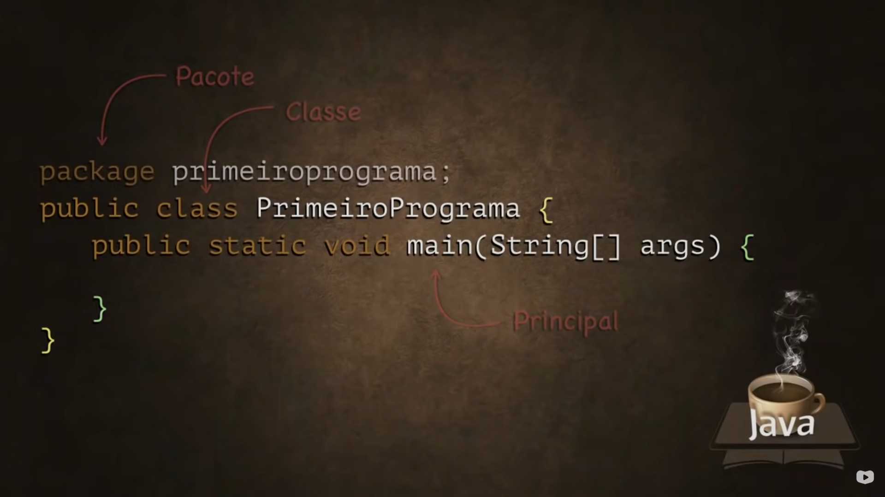

Estes são os passos iniciais na sintaxe em java

